**9 САБАҚ (В1)**

**Сабақтың тақырыбы: Рахман қайнарлары. Жалғаулық шылаулар.**

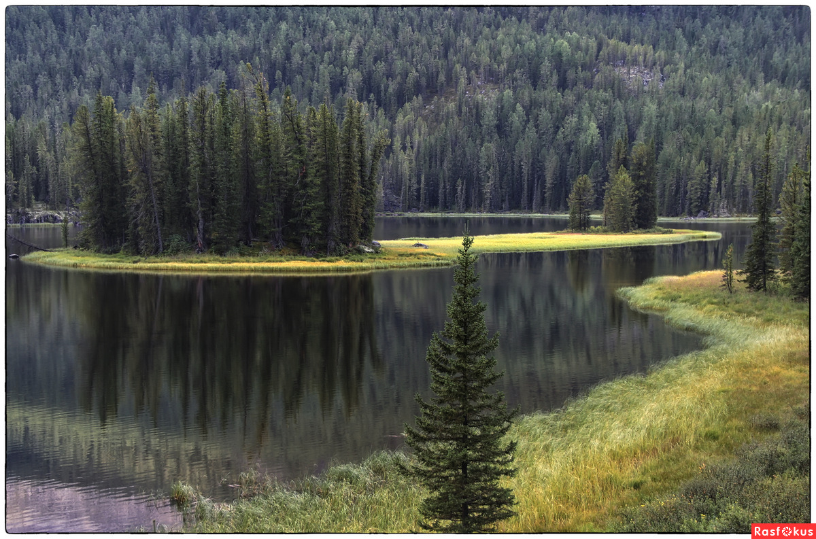

**Жаңа сөздермен танысып,мәтінді аударыңыз:**

Алғыс-благодарность

Жағажай – пляж

Шипалы – лечебный

Шипажай –лечебница

Шақырым – километр

Улану-отравление

Тері-кожа

Тыныс аурулары-дыхательные заболевания

Қайық – лодка

Шекара –граница

Жүйке аурулары-нервные заболевания

Буын - суставы

**Рахман қайнарлары.**

Рахман көлі, Арасан - Катонқарағай ауданындағы шипалы жылы су. «Рахман қайнарлары» шипажайы облыс орталығы Өскемен қаласынан 450 шақырым, төрт мемлекеттің Қазақстан, Россия, Монғолия, Қытай елдерінің шекарасының қиылысқан жерінде, Арасан көлі жағасында теңіз деңгейінен 1760 м. биіктікте орналасқан. Бұл родонға бай термиялық қайнар. Суы буын, тері, жүйке ауруларына шипа болып табылатын санаторийге еліміздің түкпір-түкпірінен мыңдаған адам келіп, елге де, жерге де алғысын айтып қайтып жатады. Рахман қайнарының суы асқазан, ревматизм, гинекологиялық, жүйке, тыныс ауруларын және әр түрлі улану мен жараларды емдеуде қолданылады. Қосымша массаж, физиотерапия, фитотерапия кабинеттері қызмет көрсетеді. Шипажай емдеу корпустарынан, асханадан, тұрғын котедждерден тұрады. Демалушыларға арналған қайықтар, катамарандар, аттар прокаты жұмыс істейді.

**Жалғаулық шылаулар** (Союзы)

Союзы связывают слова или предложения друг с другом.

**Соединительные союзы (ыңғайлас жалғаулықтар).**

|  |
| --- |
| және – и, әрі – и (ещё) да/де, та/те – и (тоже) бен/пен/мен – и |

Союз және употребляется для соединения любых однородных членов предложения. Ставится между двумя последними членами перечисления.

Демалыс күндері – сенбі және жексенбі. – Выходные дни - суббота и воскресение.

Союзы да/де, та/те употребляются для большого выделения каждого из перечисленных слов. Ставятся они после каждого однородного члена (после глухих букв – та/те, в остальных случаях – да/де).

Үстелде қалам да, қарындаш та, дәптер де жатыр. – На столе и ручка, и карандаш, и тетрадь лежат.

Союзы бен/пен/мен употребляются для соединения двух однородных подлежащих. Правила использования союзов как в творительном падеже существительных (после ж, з – бен, после глухих – пен, в остальных случаях – мен).

Үстелде кітап пен қалам жатыр. – На столе книга и ручка лежат.     
Сүт пен нан, шай мен қант сатып ал. – Молоко и хлеб, чай и сахар купи.   

**Причинные союзы (себептік жалғаулықтар).**

|  |
| --- |
| өйткені, себебі, неге десең – так как, потому что |

Кеше мен жұмыстан ерте кетіп қалдым, өйткені басым қатты ауырды. –

**Следственные союзы (салдарлық жалғаулықтар).**

|  |
| --- |
| сондықтан, сол себептен – поэтому |

Жаңбыр көп жауды, сондықтан егін жақсы шықты. – Дождя много было, поэтому урожай был хороший.   

**Тапсырма: Жаңа сөздермен және жалғаулықтармен жеті сөйлем құрастырыңыз.**